尋找愛：《星際啟示錄》(星際效應) 伸延閱讀

https://thestandnews.com/cosmos/%E5%B0%8B%E6%89%BE%E6%84%9B-%E6%98%9F%E9%9A%9B%E5%95%9F%E7%A4%BA%E9%8C%84-%E4%BC%B8%E5%BB%B6%E9%96%B1%E8%AE%80/
2014/11/19 — 10:00
周達智
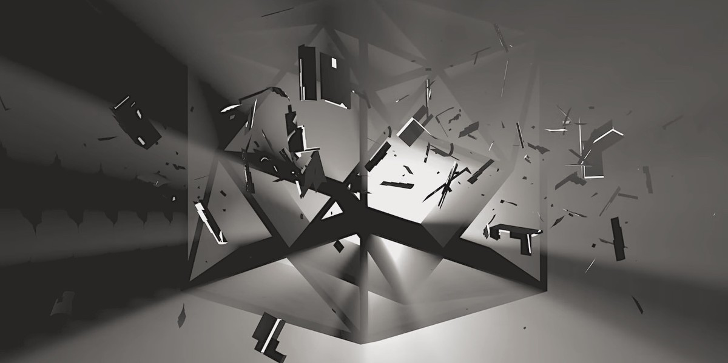
圖：TESSERACT
Credit: Altered State Youtube 截圖
《星際啟示錄》高潮一幕，掉進黑洞的太空人在一個四維度超立方體 Tesseract 中遇上逆時序重現的女兒少時房間，留下量子重力學關鍵的密碼，讓她長大後解決物理難題，帶領人類逃離地球，殖民太空。導演路倫不惜盡廢前功，在最重要關頭穿越科幻的禁限，以玄學的「愛」——在時空以外的第五維度力量——拯救人類。
路倫這個「愛的啟示」對執著於科學忠實的影迷來說不啻是反高潮。由被《引力邊緣》提升了的期望高位墮回舊片《第五元素》的假科學泥沼（該片的第五元素亦是拯救世界的愛），身兼製片人的物理學家 Kip Thorne 亦無力挽救，筆者頗為失望。在宇宙學理論足以模擬宇宙百多億年歷史及星體細節的今天，穿越時空的科學想像垂手可得，路倫的野心怎麼仍需要在終極以虛幻來滿足？
詩人廖偉棠在影評《為未來的鬼魂寫詩》中，將路倫的愛理解為無以為名，蘊含宇宙真理的「道」。他說，「對於不可說的，應該保持沉默——但當你努力言說，就是詩。」若能接受詩人這樣地善意解讀，《星際啟示錄》仍可是一部令科學人雀躍的娛樂鉅製。最少它已引起不少人對科學，甚至詩的興趣。
詩人指出，電影主題詩 Do not go gentle into that good night 「包含一個巨大的意志」，推動人類存在下去。不過，路倫「努力言說」的，顯然不是 Dylan Thomas 的十九行浪漫短詩所能企及。《星際》的野心需要一部跨越時空的現代史詩來承載，那只能是 T. S. 艾略特的 Four Quartets。
在這首奠定廿世紀最偉大詩人的終身成就的四部長詩中，艾略特以氣、土、水、火四元素為各部的主題，沉思時間和生命的意義，當中出現了十四次的愛算是第五元素。
艾略特的愛可以是世俗的 (Thus, love of a country / Begins as attachment to our own field of action)，可以超越時空 (Love is most nearly itself / When here and now cease to matter.)，可以是最為人熟悉的未段中的回到原點的動力：
With the drawing of this Love
And the voice of this Calling
We shall not cease from exploration
And the end of all our exploring
Will be to arrive where we started
And know the place for the first time.
更可以是主宰宇宙運行之道：
Love is itself unmoving,
Only the cause and end of movement,
Timeless, and undesiring
及時間背後的推手，驅動生命在生滅交迭中演化繁衍：
Love is the unfamiliar Name
Behind the hands that wove
The intolerable shirt of flame
Which human power cannot remove.
Four Quartets 的大愛就是藴含著宇宙真理、推動時光流逝的「道」，不會容許時間逆轉。《星際》的第五維度玄學死結，就只有魔術可以打開。在大詩人面前，任憑多努力地言說，路倫的愛都顯得蒼白無力，不能成詩。
意猶未盡，又無意在劇情的因果悖論中糾纒，執起閒置書架多年的奇書。
《愛因斯坦的夢 (Einstein's Dream) 》是麻省理工人文學科學授 Alan Lightman 於愛因斯坦的「奇妙的 1905」百年誌出版的散文小說，以卅個夢境刻劃在超現實時間下運行的世界。Lightman 出身加州理工物理系，論文指導老師原來也是 Kip Thorne ！他精緻而深刻的文字被陳之藩在序中許譽為「千仞文章寒碎玉」，書成就是一部和科學對談的長詩。著有《水靜花流：科學與詩的對話》的哈佛古詩博士童元方的譯本同樣「秋水文章不染塵」，對原著有著宗教般的虔誠，在秋日黄昏一口氣讀完，心靈的滿足不是離開 Imax 影院時那種「終於看了」的亢奮可以比擬。
如果你忍耐到這裡，相信不會怪責筆者開首就來個終極劇透。容我再透一點：
《夢》中， Tesseract 是有人味的：「在這個世界裡，時間是看得見的坐標的一維⋯⋯她來不及收拾箱子，就衝出了她的家⋯⋯一直衝向未來去。」時光逆行的世界，先苦後甜：「一男子站在他朋友的墳地旁⋯⋯但是他沒有哭。他朝前望向那一日⋯⋯他們兩人會在一起飲麥酒、駕舤船、談天說地。」而「在時間即圓的世界裡，每一次握手、每一個吻，都將一絲不移地重演又重演。」在第四個夢裡，Four Quartet 的宇宙和個人的時間交織纒綿：「第一種時間不棄不降，一切都是命定。第二種時則時一路行來，因機而變。」

後記：路倫愛的敗筆
原文只是書介，篇幅及性質所限，不便對電影作評注，這裡稍作補充：
科幻片本不囿於科學現實，蟲洞、多重宇宙、多維度弦說等等未成科學理論的奇想都可以用來構想劇情和影像，甚至以超光速粒子 Tachyon 向過去發出摩斯密碼所引起的悖論爭議仍屬於科學範?，但路倫兄弟在關鍵情節横空使出靈性維度的「愛」來冒充屬於自然現象的力量，是《星際啟示錄》作為現代科幻片的敗筆。
可是，如果我們欣賞艾略特亦是象徵宇宙運行之道的愛，如果科學家 Lightman 也用散文詩演譯超現實的時間流竄，何不接受廖偉棠的善意解讀，給路蘭一張「詩意許可證 (poetic license)」，接受越軌的愛？
在《愛因斯坦的夢》的文學世界裡，時間逆行、靜止、週而復始、暗流交織⋯⋯，讓讀者帶著情感、態度和價值觀設身易地思考時間之於人的存在的意義。客觀和冷漠的科學就是需要這樣地運用詩性的想像，將人類探索大自然亮起的點點星光連成圖象，賦予人文內涵。作為科幻片導演，路蘭早已領有這張「許可證」，但在天馬行空的科幻世界，一不小心就會闖入偽科學誤區。
路倫兄弟和 Kip Thorne 聯手為《星際》度身訂造的宇宙理論模型類似 "Theory of Everything" 的弦理論（string theory，不是玄學！），具有時空以外的額外維度，容許訊息通過重力穿越高階維度傳到過去。在這個宇宙裡，時空以外的維度是現實的不可分割的一部份，沒有它們就不能解釋自然現象和科學定律。路倫將「愛的力量」安排在第五維度，等於在大自然的背後植入了一個超自然的靈性維度，《星際啟示錄》努力經營的科學邏輯和秩序於是立刻土崩瓦解，自行内爆。
廖偉棠說對了一半，「對於不可說的，應該保持沉默」。喜歡《星際啟示錄》的影迷，包括筆者，唯有將路倫「努力言說」了的愛視作廢話。

伸延閱讀
- 廖偉棠，為未來的鬼魂寫詩
- T.S. Eliot, Four Quartets
- Alan Lightman, Einstein's Dream
- 艾倫·萊特曼，愛因斯坦的夢（譯：童元方）
- TC，科學不是幻想：星際旅途上和時間偶遇：《星際》時間幻象背後的物理不外乎相對論描述的時間澎漲及重力扭曲時空及減慢時間，若只想明白箇中物理原理，看筆者這篇小文已足夠。其它時空飛越的科學猜想，不是這個宇宙的生物可以「明白」的。
- Stephen Hawking, The Origin of the Universe：由霍金親自講授，一課到位，不用看《時間簡史》。
- Sean Carroll, From Eternity to Here：我嫌《時間簡史》太簡，Brian Greene 的 The Fabric of the Universe 太科普，Sean Carroll 這本最認真，特別是將科學理論和猜想分得很清楚。書未鄭重指出，多重宇宙不是科學理論（科學能給予的最高榮譽），只是預測。
- Kip Thorne,The Science of Interstellar：《星際啟示錄》製片人及科學顧問親自讀解電影引用的科學知識。
原文刋於蘋果日報 What we are reading，本文曾作增補及加了後記。
（文首圖 Youtube）

